בס"ד

חוברת לימוד למבחן רת"א בנושא –

אלקטרוניקה

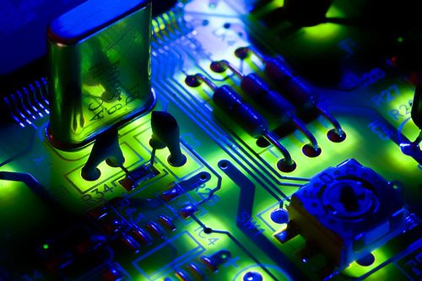

© עריכה - ליאל רחמים
AVC

וסע"א (AVC) –
מחליש תחנות חזקות יחסית לחלשות.

מעגל ה-AVC גורם לכך –
שתחנות רחוקות ישמעו באותה עוצמה כמו תחנות קרובות.

תפקידו של מעגל ה-AVC –
להקטין הפרשי עוצמת שמיעה עקב שינוי עוצמת הקליטה.

מעגל המשקט SQUELCH במקלט מבוקר / מפוקח ע"י –
מעגל ה-AVC.

דיודה

הפיכת הדיודה בגלאי AM –
לא מביאה שום שינוי באות המגולה.

הפיכת דיודה בגלאי –
גורמת להיפוך מופע באות השמע ביציאה.

מחסום הפוטנציאל בדיודה נגרם –
ע"י מתן מתח הפוך.

מה מייחד את דיודת קיבול משתנה?
קיבול הצומת קטן עם גידול המקדם האחורי.

המשפט הנכון לגבי מתח אחזקה של דיודה –
מתח האחזקה של דיודה בעלת 4 שכבות נמוך ממתח הפריצה.

כאשר מחברים דיודת זנר כאשר האנודה שלה מחוברת ל-(+) והקטודה מחוברת ל-(-), דיודת הזנר תעבוד כ-
דיודה רגילה.

בעזרת שלט רחוק משנים תדר של תחנה במקלט, בעזרת איזה רכיב אם המתח שלילי?
VARICAP.

איך מחוברת דיודה VARICAP?
מחוברת ממתח אחורי.

כיצד משנים קיבוליות בעזרת VARICAP?
ממתח שלילי.

פוטו דיודה –
ממתח אחורי.

מה קורה במתח הפוך המסופק לדיודה?
המטענים מתרחקים מהצומת ואינם מאפשרים זרימה.

היכן משתמשים בדיודת שוטקי?
תדרים גבוהים.

ההספק המירבי של דיודה הוא 0.5W, הזרם המירבי שאפשר להעביר דרכה הוא 400mA. מהו המתח המקסימלי שהדיודה יכול לעמוד בו?
1.25V.

קו תמסורת

קו תמסורת פתוח בקצהו, מה אופיו במקום החיבור לספק אם אורכו של הקו 3/4 אורך גל?
כשל מעגל תהודה טורי בתדר התהודה.

קו תמסורת סגור בקצהו, האם ניתן לקצר אותו 1/2 אורך גל קודם לכן בלי לשנות את תכונותיו?
כן.

מה אופיו של קו תמסורת מקוצר בקצהו?
זרם גבוה ומתח אפס.

מה אופיו של קו תמסורת המקוצר בקצהו בנק' 42 ס"מ מקצהו עבור תדר 200MHZ?
סליל.

מה אופיו של קו תמסורת המנותק בקצהו, בנק' 2 ס"מ מקצהו עבור תדר 10GHZ?
מעגל תהודה מקבילי.

מה ההגדרה הנכונה לגבי מקדם החזרה בקו תמסורת?
קטן או שווה לאחד בערכו המוחלט.

SSB

באיזו צורת אפנון נצילות המשדר גבוהה ביותר?
SSB.

באיזה שיטת שידור כאשר לא מדברים אין בזבוז הספק?
בשידור SSB.

באפנון SSB משדרים –
פס צד אחד.

מהו הספק היציאה של משדר SSB אשר הספק השידור שלו הוא 60W כאשר לוחצים על ה-PTT ולא מדברים?
0 WATT.

גביש

גביש במתנד –
יש לשמרו בטמפרטורה קבועה.

יתרון גביש המתנד לעומת מתנד שאינו גביש –
מדויק יותר.

היתרון של מתנד גבישי לעומת מתנד הבנוי ממעגל תהודה של סליל וקבל הוא –
מדויק יותר.
יתרונו של מתנד הגביש ביחס למתנדים אחרים –
בעל יציבות תדר טובה.

במה עדיף / מהו יתרונו של מתנד גבישי על מתנד RC?
ביציבות תדר המתנד.

מהו עיקרון פעולתו היסודית של מתנד גביש?
מתן מתח DC לגביש שיגרום לריטוט בתדר קבוע.

התופעה הפיאזו אלקטרית בגביש אומרת: המרת אנרגיה מכנית לאנרגיה חשמלית נעשית תוך שימוש בשני צירי הגביש –
כנ"ל אבל בזווית של 90 מעלות.

ה-LED הוא –
גביש אשר מאיר כאשר עובר בו זרם.

ממירים

ממיר D/A –
הופך אינפורמציה שמגיעה בצורת מתח לצורה בינארית.

ממיר A/D –
ממיר אינפורמציה שמגיעה בצורה בינארית למתח.

תוצאה מהכנסת 1001111 לממיר Analog to Digital מקבל 24.50v. מהו כושר האבחנה של הממיר?
0.31.
1001111 = 1 + 2 + 4 + 8 + 64 = 79
X x 79 = 24.50 >>> X = 0.31

נתון מעגל המרה D/A בעל יכולת הבחנה של 0.34 וולט. כאשר בכניסתו תתקבל המילה הבאה: 1000111 מוצא הרכיב יהיה –
24.14 וולט.
1000111 = 1 + 2 + 4 + 64 = 71
24.14 = 71 X 0.34

נתונה רזולוצית D/A של 0.1v, מה יהיה המוצא עבור הכניסה 110111?
5.5v.
110111 = 1 + 2 + 4 + 16 + 32 = 55
5.5 = 55 X 0.1

מהו סוג מגבר השרת בו משתמשים במעגל ממיר D to A?
מסכם.

מתנד

התנאי ההכרחי ליצירת תנודות במתנד הינו –
משוב חיובי.

הדרישות למתנד הם –
תנופה קבועה ותדירות יציבה.

במתנד RC תפקיד רשת הנגדים והקבלים הוא –
ליצור הפרש פאזה של 180 מעלות.

התנאי להפיכתו של המגבר למתנד הוא –
המכפלה של A כפול ביתא = 1 והפרש פאזה בין כניסה ליציאה של 360 מעלות.

על מנת שיהיו תנודות במתנד –
שהמכפלה A=1 ביתא והפרש מופע של 360 מעלות.

במקלט תדר המתנד תמיד גבוה מהתדר שאליו מכוונים כדי –
לשפר את יכולת העקיבה.

מקלט אשר תדר ה-IF שלו הוא 455 KC מכוון לקליטת תדר של 590 KC. מהו תדר המתנד המקומי?
1045 KC (455+590=1045).

באיזה רכיב קיים משוב חיובי?
מתנד.
כשבמקלט ביתי בוחרים תחנה בתדר יותר גבוה –
תדר המתנד ישתווה לתדר ה-IF.
תדר המתנד המקומי עולה.
תדר האוסילטור המקומי עולה.

מתנד טיקלר יותר טוב ממתנד LC כי –
- בעל יציבות טובה לשינוי טמפרטורה.
- בעל תדר עבודה מדויק יותר.

גשר ווין הוא –
מתנד לתדר נמוך.

מעגל תהודה של מתנד קולפיץ בנוי מ-
שני קבלים וסליל.

רגיסטר

תפקיד הרגיסטר הוא –
לאחסן אינפורמציה באופן זמני.

תפקידו של הרגיסטר במעגלים ספרתיים הוא –
לאחסן אינפורמציה ספרתית.

הרגיסטר מורכב עקרונית מ-
FLIP FLOP.

ברגיסטר הזזה טורי למקבילי –
המידע נכנס בקו אחד ויוצא במספר קווים מקבילים.

משוב שלילי

ציין את יתרונות השימוש במשוב שלילי במגבר לעומת מגבר ללא משוב שלילי –
- עקום היענות שטוח יותר.
- הגברה יציבה יותר.
- מוקטנים עיוותים שונים.
הגברתו של מגבר היא פי 1000, חשב את הגברתו של אותו מגבר עם משוב שלילי שבו ערכו של ביתא הוא 0.1 –
10.

משוב שלילי הוא משוב שבו –
הסיגנל המוחזר לכניסה נמצא בהפרש פאזה של 180 מעלות מהסיגנל הנכנס.

במגבר עם משוב שלילי –
ההגברה יציבה.

מקלט סופר הטרודיין

כאשר מעלים את תדירות ה-IF של מקלט סופר הטרודיין מ-500 KC ל-750 KC (שינוי ע"י יצרן), למקלט יהיה –
דחייה טובה יותר של תדירות הראי.

במקלט סופר הטרודיין –
תדר המתנד המקומי גבוה מתדר מעגל התהודה (בתדר התהודה) ב-455 HZ.

הברירות (selectivity) במקלט סופר הטרודיין נקבעת ע"י –
תדירות הביניים במקלט.

המעגל הנמצא בכניסה למגבר סופר הטרודיין –
מגביר תדר רדיו.

אנטנות

חסרונה של אנטנת מרקוני לעומת אנטנת דיפול –
חייבת אדמה צמודה שתשמש כראי.

אורכה המעשי של אנטנת מרקוני הינו –
1/4 אורך גל.

האנטנה היסודית אורכה –
1/2 אורך גל.
העכבת במרכזה של אנטנה יסודית היא –
300 אום.

עכבת הכניסה של אנטנה תהודתית היא –
אומית.

העכבה (באוהמים) האופיינית של אנטנה ישרה תהודתית הינה –
72.

העכבה (באוהמים) האופיינית של אנטנה מקופלת תהודתית הינה –
300.

אופי העכבה של אנטנה תהודתית ללא כל קשר לסוגה הוא –
אוהמי.

התנגדות הקרינה של האנטנה נמצאת -
- ביחס ישר לאורך האנטנה וביחס הפוך לאורך הגל.
- ביחס ישר לאורך האנטנה וביחס ישר לתדר.

נתונה לנו אנטנה שמשדרת ואנטנה קולטת, הקליטה תהיה מרבית אם הזווית ביניהם תהיה (מעלות) –
0.

אנטנה רב כיוונית היא אנטנה –
איזוטרופית.

מה משפרת אנטנה כיוונית במשדר?
את עוצמת השידור לכיוון אחד.

מיקרופרוססור

כאשר המיקרופרוססור מקבל פסיקה הוא –
עוצר את ריצת התוכנית הראשית וקופץ לבצע תוכנית משנה בהתאם לפסיקה.

ההבדל בין מיקרופרוססור ל-CPU הוא –
מיקרו פרוססור לא כולל ALU.

במיקרו מחשב מהווה המיקרופרוססור את –
ה-CPU.

מיקרופונים

איזה מהמיקרופונים אינו נזקק למקור מתח חיצוני?
מיקרופון דינמי.

המיקרופון הדינאמי בנוי מ-
סליל נע ומגנט קבוע.

מיקרופון דינמי הוא מיקרופון –
אלקטרומגנטי.

במיקרופון פחם בעל בוכנה כפולה משיגים –
ביטול עיוותים הרמוניים.

דרושה סוללה לצורך הפעלת מיקרופון –
פחמי.

ההתנגדות הגבוהה ביותר שייכת למיקרופון ה-
גבישי.

הספק הייחוס של מיקרופון הוא 6mV, התנגדות מוצאו היא 600 אוהם והוא מוציא אות של -50dB. אות המוצא שלו ב-mV הוא –
6.

זיכרון

ה-BIOS במחשב נמצא בזיכרון ה–
ROM.
BIOS יושב על זיכרון משוב –
EPROM / $E^{2}PROM$.

המשפט הנכון עבור זיכרון מסוג ROM –
בתוכו מאוחסנות תוכנות המחשב.

המשפט הנכון –
זיכרון ROM הינו קריאה בלבד וזיכרון RAM הינו קריאה וכתיבה.

זיכרון של 3 מגה בייט הינו –
1024x3 ביט.

רוחב זיכרון מוגדר כ-
מספר הסיביות במילה.

תפקיד יחידת הזיכרון הוא –
לאחסן הוראות או מידע.

זיכרון נדיף הינו –
זיכרון שזקוק למקור מתח חיצוני כדי לשמור על המידע שבתוכו.

זיכרון מטמון נועד –
להאיץ את קצב העבודה של המחשב ע"י הקטנת מספר הפניות לכונן.

מה המשפט הנכון ביחס לזיכרונות?
בזיכרון EPROM כותבים חשמלית ומוחקים חשמלית.

יתרונו של רכיב EPROM על פני רכיב מסוג RAM הוא בכך –
שאינו נדיף.

יתרונו של רכיב מסוג RAM דינמי על פני רכיב מסוג RAM סטטי הוא בכך –
מבנהו פשוט, ניתן לדחוס יותר תאים ברכיב אחד ומהירות הגישה אליו גבוהה יותר.

במיעון עקיף, שדה הכתובת שנמצא במילת ההוראה מייצג -
כתובת בזיכרון בה נמצאת כתובת הנתון.

כמות המידע שניתן לאחסן בזיכרון בעל 16 קווי כתובת ברוחב 8 סיביות הוא –
64kbyte.

המרת בסיסים

המספר 2(11101) שווה למספר בבסיס עשרוני –
29.
*מבינארי לעשרוני: שיטת המכולת, מציבים '1' לפי מה שנתון וסוכמים את המספרים בהם יש 1.
1 | 2 | 4 | 8 | 16
1 | 0 | 1 | 1 | 1

1 + 4 + 8 + 16 = 29

המספר 284 בבסיס 10 שווה לכמה בבסיס 2?
100011100.
*מספר כלשהו לבינארי: שיטת המכולת, מציבים '1' במספרים משמאל לימין (כל עוד המספר שלנו נכנס) ומחסרים בהתאם.
256 קטן מ-284, כלומר 256 נכנס ב-284 ולכן נסמן '1'. לאחר מכן נבצע פעולת החסרה, נחסיר 284-256 ונקבל 28. למספר זה לא נכנסים המספרים 128 / 64 / 32 ולכן נסמן בהם 0 וכן הלאה.
1 | 2 | 4 | 8 | 16 | 32 | 64 | 128 | 256
1 | 1 | 0 | 0 | 1 | 0 | 0 | 0 | 1

המספר 2351 בבסיס 6 ערכו בבסיס 10 הוא –
571.
*מבסיס כלשהו לבסיס עשרוני: עושים חזקות מאפס עד כמה שנדרש וכופלים בבסיס הנתון.
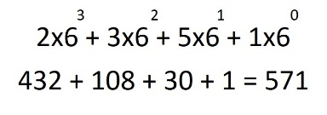

המספר 110101111 מהווה בבסיס אוקטלי –
657.
*מבינארי לאוקטלי (בסיס 8): כל 3 ספרות בבינארי שוות לספרה אחת בבסיס אוקטלי.
111 | 101 | 110
7 | 5 | 6
המספר 111 בבסיס 10 ערכו בבסיס 3 הוא –
11010.
*מבסיס עשרוני לבסיס כלשהו: בונים טבלה עם שני חלקים - המספר הנתון והבסיס שאליו רוצים לעבור. קודם חילוק ואח"כ כפל.
חישובים | 3 | 10(111)
37=111:3  37*3=111  אין הפרש בין 111 ל-111 | 0 | 37
12=37:3  12*3=36  37-36=1 | 1 | 12
1=4:3  4*3=12  0=12-12 | 0 | 4
0=1:3  1*3=3  1=4-3 | 1 | 1
0=0:3  0*3=0  1=1-0 | 1 | 0

התוצאה היא בעצם מה שמתקבל בעמודה הימנית מלמטה למעלה.

מהי תוצאת החיבור 11110 + 10111?
110101.
*חיבור: אם התוצאה שווה 2 >>> 0 למטה ו-1 למעלה, אם התוצאה שווה 3 >>> 1 למטה ו-1 למעלה.
 |  | 1 | 1 | 1
0 | 1 | 1 | 1 | 1
1 | 1 | 1 | 0 | 1
1 | 0 | 1 | 0 | 1 | 1

המספר 101010 בבסיס עשרוני –
42.

נתון 0.5 בבסיס 10, מה ערכו בבסיס 2?
0.1.
נתונה פעולת חשבון 1111 בבסיס 2 + 1011 בבסיס 2. מה התוצאה בבסיס 2?
11010.

המספר 1101111 בבסיס עשרוני הוא –
111.

המספר 12121 בבסיס 3 מהווה את המספר הבא בבסיס 10 –
151.

המספר 64 בבסיס בינארי –
1000000.

המספר 1A1 בבסיס הקסה דצימלי מהווה את המספר הבא בבסיס 10 –
417.

מה התוצאה של התרגיל הבא: 10011 + 11101?
110000.

המספר 120 בבסיס 10 (שווה לכמה בבסיס 2) –
1111000.

המספר 97 בבסיס בינארי הוא –
1100001.

המספר 0.75 בבסיס 10 שווה ל-
0.11 בבסיס 2.

המספר 4B2 בבסיס 16 שווה –
1202 בבסיס 10.

תוצאת פעולת החשבון A3C4-8CDF בבסיס הקסדצימלי היא –
16E5.

תוצאת פעולת החשבון הבאה: 10110:10 בבסיס בינארי היא –
1011.

תוצאת פעולת החשבון הבאה 0011101-1010011 בשיטת המשלים ל-2 היא –
0110110.

תוצאת פעולת החשבון הבאה 745-666 בבסיס אוקטלי היא –
57.

יונוספרה

מרחק הדילוג מוגדר כ-
מרחק מיקטי בו מתבצעת ההחזרה הראשונית מהיונוספרה.

מרחק הדילוג בלילה הוא יותר גדול בגלל –
שקיימת שכבה יונוספרית אחת גבוהה.

גובה היונוספרה וצפיפותה מושפעים ע"י –
השמש

היונוספרה מורכבת משכבות –
- E ו-D.
- F1 ו-F2.
- F.

טרנזיסטור

בטרנזיסטור PNP המקדם הוא כדלקמן –
מתח שלילי בקולקטור, מתח חיובי באמיטר, מתח בסיס שלילי יותר מהאמיטר.

מהן התכונות של טרנזיסטור בחיבור CC?
AV בינוני, AI גבוה, AP בינוני, Rin גבוה, Rout נמוך.
משמש בעיקר כמתאם עכבות / מגבר חוצץ.

מהן התכונות של טרנזיסטור בחיבור CB?
AV בינוני, AI נמוך, AP נמוך, Rin גבוה, Rout נמוך.
משמש בעיקר כמגבר תדר רדיו.

שיטת החיבור הנפוצה ביותר במגברי RF טרנזיסטורים היא –
CB.

התכונות של חיבור טרנזיסטור בבסיס משותף הוא –
מגביר מתח, לא מגביר זרם, Rin נמוך, Rout גבוהה.

בספק כח מיוצב מוסיפים טרנזיסטור בחיבור CC כדי –
להקטין את ההתנגדות הפנימית של הספק.

כדי להפעיל טרנזיסטור מסוג FET מסוג ערוץ N, דרוש מתח בין השער למקור של –
0v.

במגבר בעל מקדם עצמי התנתק נגד R1 (נגד מקדם המחובר בין ה-VCC לבסיס) –
אין ממתח לבסיס הטרנזיסטור.

במגבר CE הנגד RB התנתק (נגד הבסיס המחובר בין VCC לבסיס), התוצאה –
אין ממתח לבסיס הטרנזיסטור.

בין מה למה קיימת הפיכת מופע במגבר בחיבור CE?
בין זרם הכניסה למתח היציאה.

מה נכון לגבי מגברי טרנז' מסוגCB ,CE ו-CC?
ב-CE יש הגברת זרם והפיכת פאזה.

היפרבולת הספק היא –
אוסף הנקודות בהן מכפלת המתח על הטרנזיסטור בזרם דרכו אינן גדולות מהספק הפיזור שלו.

במגבר בצימוד נגד קבל תרד ההגברה בתחום התדרים הגבוה בגלל –
קבלים פנימיים של הטרנזיסטור.

מהו תפקידו של טרנזיסטור Jfet?
נגד מבוקר מתח.
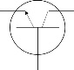
הסימן הוא טרנזיסטור מסוג –

n-p-n.

זווית קריטית

אם מודדים את זווית השידור כזווית הקריטית, מהם המשפטים הנכונים?
- ככל שיורדים בתדר, הזווית הקריטית קטנה.
- הזווית הקריטית קובעת את התדר הקריטי.

הזווית הקריטית תלויה בעיקר ב-
תדר גל ה-HF.

זווית קריטית היא הזווית –
מעבר לה גל הרקיע לא מוחזר.
עדיין מתרחשת החזרה בתדר נתון.

גל רקיע משודר בזווית מעל לזווית הקריטית, הגל –
יחדור דרך האטמוספרה.

גל רקיע החודר ליונוספרה בזווית גדולה מהזווית הקריטית –
נבלע במרחב, מתפשט ביונוספרה ואינו חוזר עוד לאדמה.

גלים עומדים

כאשר בקו אין החזרות אפשר לומר ש–
יחס גלים עומדים = 1.

מה מאפיין גלים עומדים?
גורמים לאי תיאום עכבות בקו.

גלים עומדים נוצרים כאשר –
אין תיאום עכבות.

חישוב יחס גלים עומדים מבוצע ע"י חלוקת עוצמת תדר -
ה-RF המירבי לעוצמתו המיקטית בקו התמסורת.

דלגלגים

דלגלג הינו –
רב רטט דו יציב.

ב- FLIP FLOPמסוג SR כאשר יש בשתי כניסותיו "0" היציאות שלו הן -
אין שינוי ביציאות שלו.

ב- FLIP FLOPמסוג JK כאשר יש בשתי כניסותיו "1" היציאות שלו הן -
היציאות יחליפו את מצבן הלוגי.

ב- FLIP FLOPמסוג JK מה יש לבצע על מנת לחלק את התדר?
לחבר ל-J 1 ול-K 1.

כניסת R של דלגלג SRFF הינה "1", יציאת Q תהיה –
לא ידוע.

נתון דלגלג SR מבוקר: R=0, S=1, G=0. מוצא Q יהיה –
ללא שינוי.

דופק מופיע בכניסת דלגלג TFF, מוצא הדלגלג –
יתהפך.

מונה עשרוני זקוק למינימום –
ארבעה דלגלגים.

מונה מכיל 5 דלגלגים וסופר בצורה בינארית פולסי שעון בתדר של 64 HZ, כל כמה זמן יתאפס המונה?
0.5 שניה.

נתון 5 דלגלגים, תדר כניסה 69kHZ. מה התדר ביציאה השלישית?
8kHZ.

כמות הדלגלגים (המינימלית) הדרושה על מנת לממש מחלק תדר ב-16 היא -
4.
במחלק תדר עם 49 דלגלגים, מהי כמות הדלגלגים המינימלית?
6.

AM/FM

באפנון אפליטודה (AM) מקבלים –
גל מרכזי ועוד שני פסי צד.

באפנון AM –
עוצמת תדר השמע משפיע על עוצמת תדר הגל הנושא.

במשדר AM משדרים גל שמע מאופנן ב-100%, הספק השידור הוא 60W. מהו הספקו של פס צד אחד?
10W.

מהו ההספק של פס צד אחד?
10 וואט.

באפנון AM כאשר אחוז המודולציה הוא 100% איזה אחוז מההספק הכולל נמצא בשני פסי הצד?
33%.

מה אופייני לשידורי AM?
נצילות נמוכה.

באפנון תדר (FM) –
משנים את תדר הרדיו בהתאם לאמפליטודה של אות השמע.

אפנון FM –
עוצמת גל הקול משנה את תדר גל הנושא.

יתרונו של שידור מאופנן FM על AM הוא –
חסינות בפני רעשים אטמוספריים.

יתרונות מקלט FM על מקלט AM –
מקלט FM נקי מבחינת רעשים ובעל נאמנות גבוהה.
מה התכונה הדרושה משידורי FM עקב רוחב הפס הגבוה?
תדר גל נושא גבוה.

במקלט תקשורת באפנון תדר (FM) פירוש המונח "גורם האפנון (modulation index)" הוא -
היחס שבין סטיית תדר הנושא המאופנן לבין תדר השמע המאפנן.

במקלט FM רעשים חיצוניים אינם נקלטים עקב –
דרגת המגבל.

קו העברה

בקו העברה מקוצר, הזרם והמתח במרחק 1/4 מהקצה יהיה –
מתח גדול וזרם אפס.

קו העברה בעל אורך 1/2 גל מקוצר בקצה מתנהג כ-
מעגל תהודה טורי.

מה היג"ע (יחס גלים עומדים) של קו העברה?
היחס בין הספק RF מקסימלי להספק RF מינימאלי.

עכבת

עכבת יציאה של מגבר הינה 1.6 קילו אוהם ועכבת רמקול 4 אוהם. מה יחס ליפופי שנאי התיאום הנדרש?
20/1.

עכבת יציאה של מגבר הינה 1.6 קילו אוהם, חשב את יחס ליפופי שנאי התיאום הנדרש –
400/1.

עכבת אופיינית של קו הינה –
התנגדות שבין שני קצוות של קו כאשר בין שני הקצוות האחרים מחוברת התנגדות שערכה כערך ההתנגדות האופיינית.

המשפט הנכון לגבי עכבת אופיינית –
עכבת אופיינית של קו תלויה במרחק בין המוליכים ובקטרם.
במעגל זרם חילופין מחוברים בטור קבל שהיגבו 6 אום ונגד שהתנגדותו 8 אום. מה ערך העכבת השקולה של המעגל?
10 אום.

קבל

קו אשר מקוצר בקצהו מתנהג במרחק 3/8 מהקצה כ-
קבל.

תפקיד קבל צימוד בין דרגות –
מניעת DC.

קבל הצימוד בין שתי דרגות נפרץ, התוצאה תהיה –
מתח נמוך מאוד ביציאה מהדרגה השנייה.

במגבר תדר שמע בעל צימוד נגד קבל, מה תפקידו של הקבל?
למנוע מעבר DC מדרגה אחת לשנייה.

במעגלי מגברים, קבלי הצימוד משפיעים על –
היענות המגבר בתדרים הנמוכים.

מגבר

מגבר ההספק הטוב ביותר לשמע יהיה מגבר דחסף מסוג –
Class A-B.

במגבר class B טרנזיסטורי –
יש נצילות גבוהה וזווית הזרימה היא 180 מעלות.

במגבר class C כשאין סיגנל –
אין זרימה בטרנזיסטור / בשפורפרת.

איזה מסוגי העבודה הבאים אינו משמש במגברי שמע?
Class c.
כדי שמגבר יתחיל לעבוד כמתנד דרוש –
=0, AB>1

ניטרליזציה משמשת –
ליצירת משוב חיובי במגברי תדר רדיו.

במגברי תדר רדיו משתמשים בעומס בעיקר ב-
קבלים או סלילים.

במגבר מכוון מעגל התהודה שבקולקטור או באנודה –
- קובע את רוחב הפס של המגבר על פי מקדם הטיב.
- קובע את התדר בו ההגברה תהיה מקסימלית.

תפקידו של המגבר החוצץ (Buffer AMP) –
לבודד בין שתי דרגות למנוע העמסה.

רוחב פס של מגבר מוגדר כ-
הפרש בין שני תדרים בהם ההגבר יורד ל-1/2 מהגבר ההספק המקסימלי.

ההגבר ב-B.D במגבר מתח שווה ל- 20 lg Vout / Vin בתנאי ש-
התנגדות היציאה שווה להתנגדות הכניסה.

ההגדרה של רוחב פס (BW) במגבר היא -
ההפרש בין תדר חצי הספק עליון לתדר חצי הספק תחתון.

במגבר כאשר מבצעים משוב שלילי קורים הדברים הבאים –
אף תשובה אינה נכונה.

מה התכונה הנדרשת מערבל (mixer)?
מגבר לא לינארי.

מהי התכונה הנדרשת ביותר ממגבר הפרשי?
יחס דחיית אות משותף (CMRR) גבוה.

מגבר המורכב מ-FET בעל 100 קילו אוהם = RD ובעל מקדם הגברה = 100, מזין נגד עומס שערכו 12 קילו אוהם. שינוי מתח בכניסה של 2v יתנו ביציאת המגבר שינויים של –
כ-20v.

צימוד RC מאפשר –
לבודד בין דרגות המגבר.

נתון מגבר אמיטר משותף (CE) שבו β =50 / RL = 2k / Rin = 1K. מהו הגבר המתח AV?
100-.

במעגלי משוב יש הפרש של 180 מעלות בין הכניסה ליציאה של מגבר הינו מגבר –
שלילי.

מה צריך להיות הגבר הלולאה בחוג פתוח במגבר כדי לגרום לתנודות?
A*β=1.

הגבר הספק של מגבר הוא 500, ההגבר ב-DB הוא –
27.

המשוב השלילי –
מגדיל את רוחב הסרט של המגבר.

כמה מגברים שההגבר שלהם 10 נצטרך כדי לקבל הגבר 100?
2.

חיבורים

המשפטים הנכונים לגבי חיבור CB –
בחיבור CB התנגדות הכניסה קטנה והתנגדות היציאה גדולה.
בחיבור CB יש הגבר זרם ואין הגבר מתח.

התנגדות הכניסה בחיבור CB –
קטנה מאוד.

המשפט הנכון לגבי חיבור CE –
בחיבור CE יש הגבר זרם ויש הגבר מתח.

במגבר CE התנתק קבל עוקף נגד אמיטר -
ההגברה תרד.

מהו חסרונו של מעגל CE?
נק' העבודה במעגל CE מושפעת משינוי טמפ' ואילו במעגל CB זה זניח.

מקלט

כיוון ה-TRACKING של מקלט מתבצע ע"י –
כיוון קבלי קיזוז (טרימרים) במעגל התהודה.

מגבר RF במקלט משפר / אחראי על –
רגישות המקלט.

מגבר IF במקלט משפר את –
ברירות המקלט.

תפקידו של מגבר ה-RF במקלט –
לשפר יחס אות לרעש.

יחס אות לרעש של מקלט –
קובע את רגישות המקלט.

מה נעשה במקלט בכדי לדחות תדר בבואה (ראי)?
נגדיל את תדר ה-IF / נגדיל את תדר ה-FLO.

תדר הביניים במקלט נוצר ע"י –
- מתנד מקומי.
- ערבל.
- מסנן מעביר פס.

נאמנות המקלט –
יכולת המקלט לשמור על צורת גל במוצא לעומת המבוא.

במקלט, תדירות הבבואה (הראי) frequency image מרוחקת מתדירות הקליטה ב-
פעמיים תדירות IF.

במקלט ישיר –
אין דרגת IF, ערבל ומתנד מקומי.

את תדירות הביניים מקבלים ע"י –
ייצור פעימת תדירות מתנד מקומי במקלט אשר מתערבל בתדירות הנקלטת ומופק דרך מסנן מעביר תחום.

תדר (רשת ב') הינו 657kHZ, מהו תדר המתנד המקומי?
1112kHz (455+657=1112 < FIF ב-AM הינו 455kHZ).

במקלט, תדר המתנד תמיד גבוה מהתדר שאליו מכוונים כדי –
להרחיק את תדר הבבואה.

שאלות נוספות

ערך מקסימלי של אות שמע שיש לאפנן הינו 8v, ערך מקסימלי של גל הנושא הוא 10v. מהו אחוז האפנון?
80%.

נושאי מטען רוב בגביש מסוג N הם –
אלקטרונים.

אזור הדילול בצומת PN נקרא כך כי –
האזור מדולל מנושאי מטען.

המקדם HFE הוא –
הגבר זרם באמיטר משותף.

יתרונו של הצימוד הישיר הוא –
היענות טובה לתדרים.
תפקיד שפורפרת ההיגב הוא –
לשנות את תדר המתנד כאשר מדברים.

שפורפרת היגב היא שפורפרת –
בעלת GM התלוי במתח הסריג.

המשפט הנכון לגבי תדר –
ככל שעולים בתדר, הזווית הקריטית גדולה יותר.

בשידור בגלי פני קרקע הקיטוב הוא –
אנכי.

תחנת שידור משדרת באורך גל של 45 מטר, באיזה תחום תדרים משדרת תחנה זו?
תדר גבוה HF.

תופעת ה-FADING נוצרת כתוצאה –
מקליטה ממספר כיוונים באותו זמן.

בעוקב אמיטר –
יש משוב של מתח.

תדר VHF הינו בתחומים –
30 MHZ – 300 MHZ.

תפקיד היחידה האריתמטית הוא –
לבצע את כל הפעולות החישוביות.

הספק שידור מקסימלי מקבלים –
כשרמת האפנון היא 100%.

המשפטים הנכונים עבור SCR –
את ה-SCR מציתים ע"י פולס חיובי ב-GATE.
את הזרם ב-SCR ניתן להפסיק ע"י הפסקה רגעית של הזרם דרכו.
ככל שהמתח ב-GATE נמוך יותר, מתח הפריצה גבוה יותר.
הפונקציה המתארת טבלת האמת הבאה הינה –
F | D | C | B | A
0 | 0 | 0 | 0 | 0 | 0
0 | 1 | 0 | 0 | 0 | 1
1 | 0 | 1 | 0 | 0 | 2
1 | 1 | 1 | 0 | 0 | 3
0 | 0 | 0 | 1 | 0 | 4
0 | 1 | 0 | 1 | 0 | 5
1 | 0 | 1 | 1 | 0 | 6
1 | 1 | 1 | 1 | 0 | 7
1 | 0 | 0 | 0 | 1 | 8
1 | 1 | 0 | 0 | 1 | 9
1 | 0 | 1 | 0 | 1 | 10
0 | 1 | 1 | 0 | 1 | 11
0 | 0 | 0 | 1 | 1 | 12
0 | 1 | 0 | 1 | 1 | 13
1 | 0 | 1 | 1 | 1 | 14
0 | 1 | 1 | 1 | 1 | 15

*הטבלה נתונה בשאלה. שלבי הפתרון:
1. הוצאת סיגמה (2,3,6,7,8,9,10,14 השורות בהן יש '1' ב-F).
2. שרטוט טבלת אמת מתאימה (4 משתנים – A/B/C/D).
3. הכנסת '1' של הסיגמה לתוך הטבלה).
4. הקפת '1'.
5. הוצאת פונקציה – אם כל האיברים המוקפים (לאורך ולרוחב) אם בעלי מספר זהה, נוציא את האות:
0 = עם גג.
1 = בלי גג.
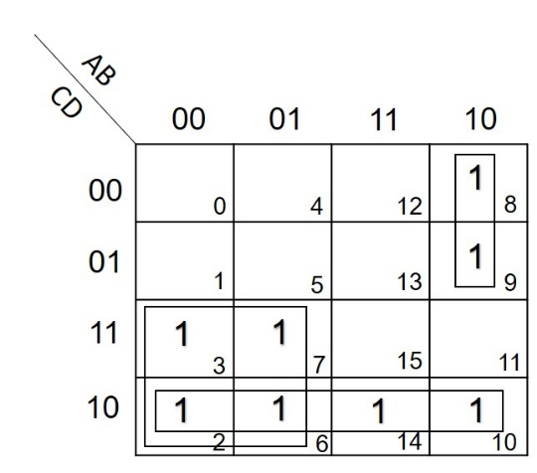
תשובה סופית -
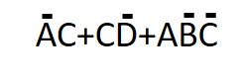

בקרת הספק בעזרת SCR –
עד 180 בחצי החיובי.
איזה מתחומי הקשר ישמש בצורה היעילה והזולה ביותר לטווח קצר?
VHF.

איזה מתחומי הרדיו הבאים ישמש לידיעתך לצורך תקשורת לטווח גדול?
HF.

טבלת האמת הבאה מתאימה לשער מסוג –
OUT | Y | X
0 | 0 | 0
1 | 1 | 0
1 | 0 | 1
0 | 1 | 1

XOR (שונים = 1, שווים = 0 / ביחס לשורות של X ו-Y).

טבלת האמת הבאה מתאימה לשער מסוג –
OUT | Y | X
1 | 0 | 0
0 | 1 | 0
0 | 0 | 1
0 | 1 | 1

NOR (ההפך מ-OR כלומר 0+0=1, 1+1=0).

המימוש המצומצם ביותר של הפונקציה הבאה הוא -

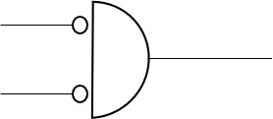

ציין את המשפט הנכון ב-JFET –
כאשר VGS=0 יש זרימה בין ה-drain ל-source.

יחס אות לרעש מוגדר כ-
(S+N) / N.

תפקידו של BCD COUNTER הוא –
למנות פולסים לפי קוד BCD.
ה-COUNTER מסוגל –
- לבצע חלוקת תדר.
- לאפשר ספירה של פולסים.

ל-DECODER יש 4 כניסות, כמה יציאות יהיו לו?
16 ($4^{2}=16$).

אם אורך המילה הוא 6 BIT, מה המספר המקסימלי שאפשר לאחסן?
63 (1+2+4+8+16+32=63).

ה-LSB הוא –
הביט הימני ביותר.

ה-parity bit מאפשר –
לקבוע האם מספר האחדים הוא זוגי.

תופעת דיסק מקוטע (או פריגמנציה) נוצרת כתוצאה –
מהימצאות קובץ רציף במספר קלסטרים לא רצופים בדיסקט.

ציין את המשפט הנכון לגבי סיומות של שמות הקבצים –
אפשר להריץ קבצים בסיומותEXE, BAT, COM בלבד.

סדר הפעלת קבצי הרצה הינם (קבצים בעלי סיומת) –
קודם BAT אחרי כן EXE ואחרי כן COM.

שפת הצירופים של 0 ו-1 הוא –
שפת מכונה.

מגבר שרת –
ההגבר בחוג פתוח גבוה מאוד.

מעגל ה-totem pole מאפשר –
להגדיל fan-out.

fan-out קובע את -
מספר המוצאים שניתן לחבר לשער ללא שינוי רמתו לוגית.

ה-TRIAC הוא –
אלמנט מפקח על הספק חילופין.

מה מאפיין TRIAC?
בקר הספק AC.

יתרון ה-CMOS על ה-MOS –
כושר לאינטגרציה גדול יותר.

המשפט הנכון לגבי שערים –
שער ה-DTL מהיר ביחס ל-RTL.

יתרונו של TTL על DTL –
קל יותר בייצור.

המשפט הנכון –
ה-FET מתנהג כ-VVR כאשר משנים את המתח ב-GATE ו-VDS קטן מ-PINCH OFF.

אלו מהמשפטים הבאים נכון?
חד יציב משנה את מוצאו זמנית עם קבלת דופק דרבון.

המשפט הנכון לגבי MOSFET –
ב-mosfet מסוג N-CHANEL ה-substrate מחובר למתח החיובי ביותר.

המשלים של (B+A) (גג) הוא –
A גג x B גג.

מה זה FF העובד בשיטת ה-master slave?
שפעולתו תלויה רק בירידת השעון.

המשפט הנכון לגבי FF –
2 היציאות של FF תמיד מנוגדות ביניהן.

לוגיקה שלילית היא לוגיקה בה –
המתח המוגדר כ-1 נמוך ממתח המוגדר כ-0.

בקיטוב אופקי –
השדה החשמלי הוא אופקי.

תפקידו של ה-DATA BUS –
להעביר נתונים אל ומאת ה-CPU.

תפקידו של ה-ADDRESS BUS –
להעביר כתובת המציינת מיקום של תא בזיכרון אליו רוצים לפנות.

תפקיד ה-ENCODER הוא –
להפוך אינפורמציה בשפת האדם לשפת המכונה.

גישה אקראית (Random Access) הינה –
הפנייה אינה נעשית מיידית ודורשת מעבר על פני כל הכתובות.

טווח השידור של גל אלקטרומגנטי תלוי ב-
תדר המשדר, זווית השידור, הספק המשדר.

טווח השידור תלוי בעיקר ב-
הספק ותדר המשדר.

בקו מתואם לעומס קיים –
מתח + זרם מתקדם.

מהו אורך הגל המגנטי בתדירות של 2 MHZ?
150 מטר.

מה הקשר בין שטח החתך לתדירות הגל העובר בגלבו?
ככל ששטח החתך גדול יותר התדר קטן יותר.

מה התכונה החשובה בחיבור דרלינגטון?
הגבר זרם גבוה.

במייצב מתח אידיאלי נדרש –
התנגדות יציאה נמוכה.

נתון מעגל עם משוב שלילי שבו AO=1000, הגבר ללא משוב B= 1/50 מקדם המשוב. חשב את הגבר המשוב Af –
47.62.

מקלדת מחוברת לקופסת המחשב בחיבור –
טורי.

שלבי ביצוע הוראה במחשב הינם –
הבאת ההוראה, פענוח ההוראה, ביצוע ההוראה.

תפקיד מונה התוכנית ((PC הוא –
ציון הכתובת של ההוראה הבאה לביצוע.

המשפט הנכון לגבי תקשורת טורית ומקבילית –
תקשורת מקבילית מהירה יותר מתקשורת טורית.

חלק מן התפקידים המרכזיים של מערכת הפעלה הינם –
הרצת תוכניות, ניהול זיכרון, זיהוי תקלות וניהול קבצים.

אפנון ברמה גבוהה של גל השמע מבוצע –
באנודה.

מד מתח בעל 20,000 אום פר וולט נמצא בתחום מדידה של 100 וולט. מה התנגדותו?
2 מגה אום.

סליל נמצא במעגל זרם חילופין שהתדר שלו 20 קילו הרץ והשראתו של הסליל 6 מילי הנרי. מה היגבו?
753.6 אום.

ציין את המשפט הנכון לגבי גורם הטיב –
Q=XL / R.

כמה מבואות בקרה היו למולטיפלקסר בעל 64 כניסות?
6 מבואות.

צימוד מתחת לקריטי גורם ל-
הגברה נמוכה ורוחב פס קטן.

תדר התחנה המשדרת הוא 29.9mHZ, אורך הגל שייך לקבוצת הגלים –
הקצרים.

אורך הגל של תחנה נתונה הוא 10 ס"מ, תדרו של הגל שייך לקבוצת –
UHF.

דרגת התב"ם IF מיועדת להגביר תדר -
IF.

אזור הדממה נמצא -
בין אופק הרדיו לבין מרחק הדילוג.

אזור הדממה נוצר בתחום התדרים –
HF.

המשפחה הלוגית המהירה ביותר הינה –
ECL.

המשפחה הלוגית בעלת החסינות לרעש הגבוהה ביותר היא -
HTL.

הזווית הקדיטית תלויה בעיקר ב-
תדר ה-HF.

המבוא אשר מצבו אינו משפיע על מוצא הפונקציה הנתונה הוא –
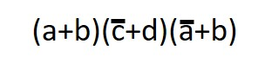
נתון -

תשובה – a .

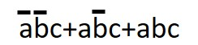
הצורה המצומצמת ביותר לרישום הפונקציה הנתונה היא –
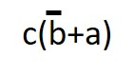
נתון -
תשובה -

משוב שלילי –
- עקום היענות שטוח.
- רוחב פס גדול.
- הגברה.

עיוותים הרמוניים הם –
עיוותים הנובעים מנקודת עבודה לא מתאימה, קרובה לרוויה.

נתונים 3 מגברים (A1=5, A2=4, A3=6), מה ההגבר הכולל?
A=120 או Adb=41.57dB.

מעגל PVC תפקידו –
לתאם את עוצמת השמיעה בהתאם לעוצמת הקול.

מהו Bound Rate?
קצב העברת שידור מידע (נתונים).

ל-MUX בעל 8 כניסות –
יציאה אחת ו-3 רגלי בקרה ($2^{3}=8$).

ברצונך לבדוק מתח בין סריג לקתודה, באיזה מכשיר תמדוד זאת?
AVO.

ביטול מעגל צימוד –
Decoupling.

מה עושה ביטול מעגל צימוד Decoupling?
מניעת כניסת זרם חילופין דרך מקור מתח.

מה אופי מעגל תהודה טורי שתדר התהודה עולה?
השראי.

מה אופי מעגל תהודה טורי בתדר שהוא מעל תדר התהודה?
השראי.

מהו תדר מחצית ההספק?
תדר בו ההגבר יורד ב-3dB.

כיצד מוגדרת תדירות מחצית ההספק בנקודה שבהן?
הזרם יורד פי $\sqrt{2}$.

תדירות חצי הספק היא זו אשר בה –
הגברת המתח יורדת ב-70.7% מערכה המקסימלי.

תפקידו של אפנון ההיגב הוא –
לשנות את תפוקת תדר הרדיו של מעגל המתנד בהתאם לשינויי אות השמע.

במעגל ספק כח תפקיד המסנן הוא –
להקטין את רכיב החילופין של המתח המיושר.

שבירת הגלים האלקטרומגנטיים נוצרת כאשר הגלים –
עוברים ממדיום בעל קבוע דיאלקטרי אחד למדיום בעל קבוע דיאלקטרי אחר.

חדירות הגל האלקטרומגנטי תלויה בעיקר ב-
תדר הגל.

תדר בכניסת מונה בעל 5 דרגות הינו 64KHZ, מה יהיה התדר ביציאת הדרגה השלישית?
8KHZ.

מספר המוצאים שיש למפענח לוגי בעל 3 כניסות הוא –
8.

מספר המוצאים שיש למקודד בעל 3 כניסות הוא -
2.

מספר הדרגות מהן מורכב מונה הסופר עד 50 (עשרוני) היא –
6.

באוגר הזזה טורי בעל 3 דרגות, מספר דפקי שעון הנדרשים על מנת לקבל במוצא את הכניסה הוא –
2.

נתון מונה אסינכרוני המורכב מדלגלגים בעלי השהייה של 5 מילישניות כל אחד וסופר עד 1024, התדירות המקסימלית של מונה זה היא –
20HZ.

מעגל הופך פאזה הוא מעגל –
אמיטר משותף.

ציין את המשפט הנכון לגבי תדר –
בלילה התדר הקריטי גבוה יותר.

בהתפשטות גלי רקיע כיצד נקרא המרווח בין אנטנת השידור ובין הנקודה הראשונה בה נקלט גל הרקיע בקרקע?
מרחק דילוג / דילול.

מהו אורך הגל לתדר 10GHZ?
0.03 מטר.

במה תלוי טווח השידור או הקליטה?
ביחס ישיר להספק השידור.

כיצד מחושב יחס גלים עומדים (יג"ע)?
חילוק בין עוצמת ה-RF המקסימלית לבין העוצמה המינימלית בקו תמסורת.

כיצד מחשבים רוחב פס?
BW = FH-FL.

נתון משדר AM בעל מקדם אפנון 1 והספק שידור של ,100W מהו ההספק ה"מבוזבז"?
73.33W.

אסמבלר היא שפת מכונה ולכן יש לה –
2 סימנים בלבד.

נורית התראה מתחברת לשני כני נסע, גלגל מקופל מייצג 0 לוגי וגלגל בחוץ (פתוח) מייצג 1 לוגי. באיזה שער לוגי תשתמש כדי להפעיל נורית תקלה?
שער XOR.

כשהגלגלים בחוץ, באיזה שער תשתמש להדלקת נורית לחיווי נעילה?
שער AND.

כשהגלגלים מקופלים, באיזה שער תשתמש להדלקת נורית לחיווי גלגלים?
שער NAND.

נתונה מערכת הגברה הבנויה מ-3 מגברים (ראו איור). סך ההגברים הינו -30dB, מה יהיה ההגבר במגבר הנתון?
-15dB.

מה ההגדרה המתארת את המעגל הבא?
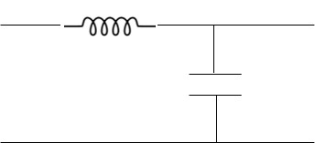
LPF – מעביר נמוכים.

מיישר המופיע בשרטוט רכיב ה-DC של VOUT יהיה –
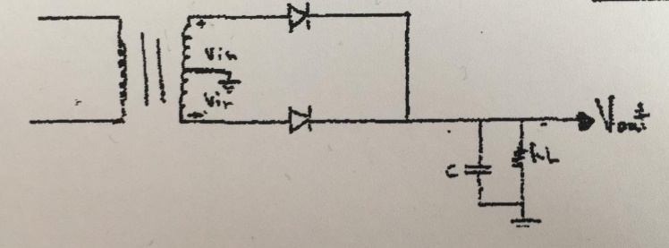
VDC=2Vin max / π.

נתון המעגל הבא: דיודת זנר של 6v, מהו המתח על דיודת הזנר?
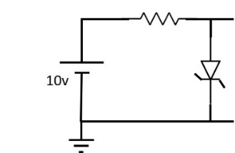
0.7v.
מהו תדר ההרמוניה השלישית?
נתון: 2Msec = T.
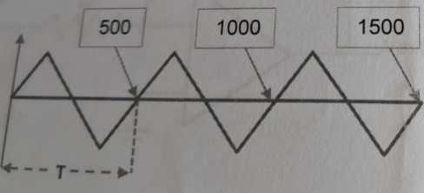
1.5.

מהי הנוסחה הנכונה במעגל הבא:
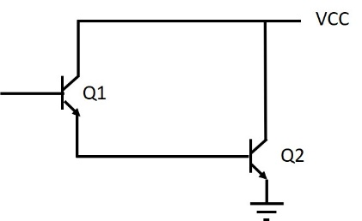
Βt=β1*β2.

במעגל הבא אם B=25, מהו VCE (הזנח VBE)?
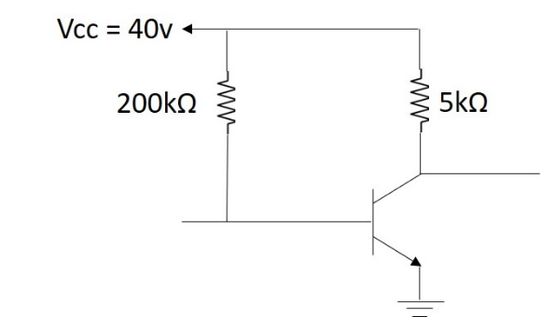
15v.

חשב את Vo –
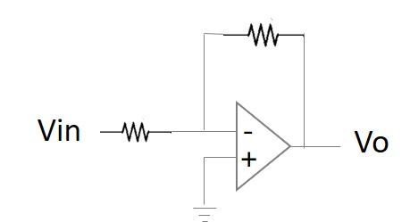
Vo = Vin $\frac{-R2}{-R1}$.

המשוואה המתאימה למעגל הבא הינה –
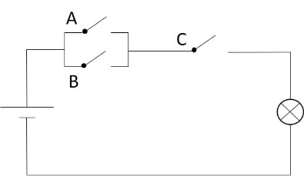
D=C(B+A).

באיזה מהמעגלים הבאים הדיודה מוליכה?
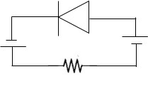

במיישר שבשרטוט רכיב ה-DC של Vo הוא / במיישר הבנוי מ-3 רכיבים מהו vo הממוצע?
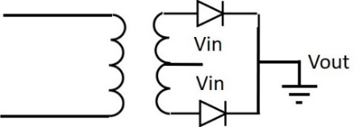
VDC =$\frac{2Vin max}{π}$

מה תפקידו של קבל C במעגל היישור הנתון?
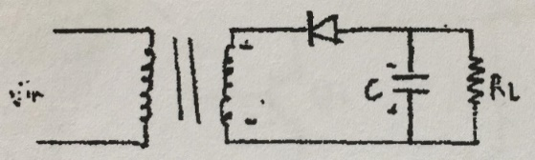
להקטין את זרם החילופין הנותר לאחר היישור.

מה תהיה צורת המתח הנכונה ביציאה מהמעגל הבא:
שאלה - 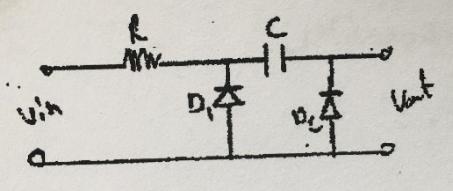 תשובה - 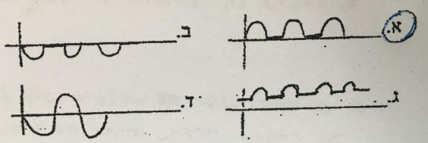

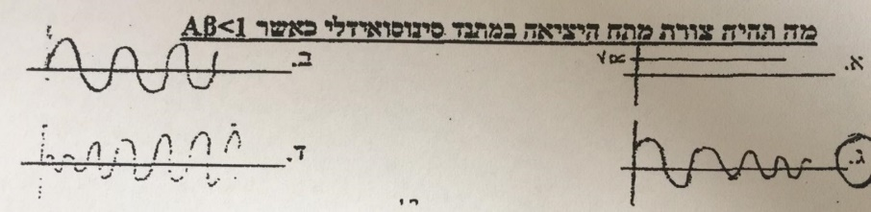

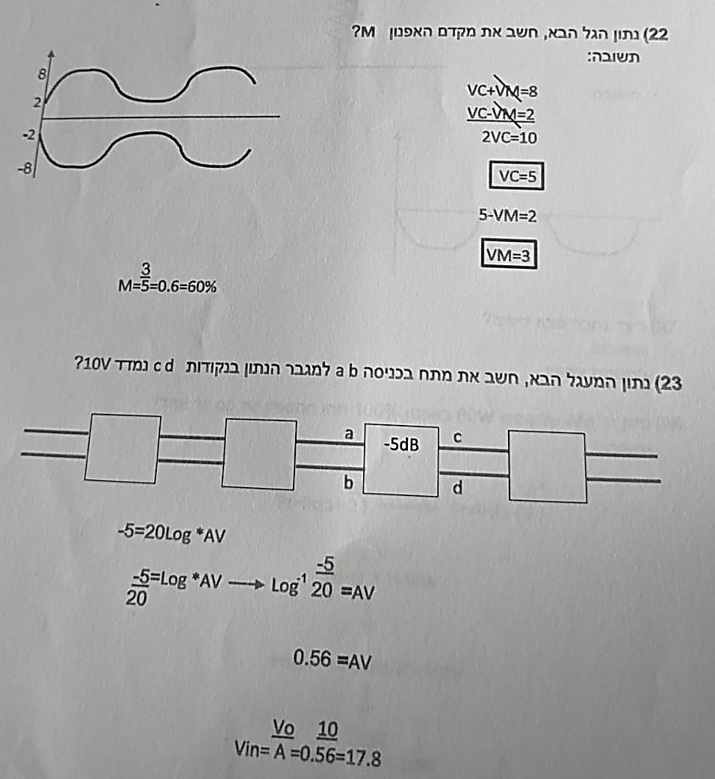

נוסחאות – מופיעות שאלות במבחן

משוב שלילי / הגבר בחוג סגור $Af=\frac{A}{1+βA}$ יכול להופיע גם כ- $Af=\frac{1}{1+βA}$

משוב מתח טורי $R0f=\frac{R0}{1+βA}$

הגבר מתח בדציבלים $AV=20 log\frac{Vo}{Vi}$

הגבר זרם בדציבלים $AI=20 log\frac{Io}{Ii}$

הגבר הספק בדציבלים $AP=10 log\frac{Po}{Pi}$ יכול להופיע גם כ- Ndb=10 lg Pout / Pin

הערות והסברים

זה לא חומר למבחן, מיועד למי שרוצה המחשה כדי לחדד את ההבנה או הזיכרון.

גלבו (מוליך גלים) לגלבו תפקיד חשוב בתחום התקשורת להעברת אותות למרחקים גדולים (למשל סיבים אופטיים) ובמתקנים שונים להעברת אנרגיה. מקור השם בחיבור המלים "גל" ו-"בו" (בתוכו).
גלבו מעביר גלים מקצה אחד לשני כך שהגלים לא מאבדים מעוצמתם (באופן אידיאלי). הוא יכול להוביל גלי מיקרו, גלי רדיו וכד'.
צורת הגלבו בד"כ כצינור בצורת מוט חלול בעל חיתוך מלבני.

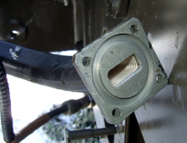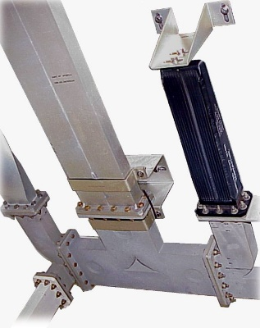

יחס גלים עומדים (יג"ע) משמש למדידת חוסר התאמה של עכבות במעגל חשמלי, בקו תמסורת או בגלבו.
ההשלכות החמורות ביותר של יג"ע גרוע כוללות: בזבוז הספק (מכיוון שחלק מההספק לא מועבר לעומס והוא חוזר למקור), נזק קבוע להתקני המשדר (בעיקר למגבר ההספק), ובמקלט - ירידה ביחס האות לרעש וכתוצאה מכך ירידה באיכות השידור ועליה בסיכוי לשגיאה.

